**Presseinformation**

Professioneller Partner der Immobilienbranche: Zuverlässiger, schneller Service rund um Dachfenster und Balkonkraftwerke

**Regelmäßige Wartung erhält die Funktionalität und den Immobilienwert / Maßgeschneiderte Sanierungspakete sind nachhaltig und wirtschaftlich / Licht, Luft, Ausblick: Wertsteigerung der Immobilie durch zusätzliche Dachfenster / Alles aus einer Hand – für minimalen Aufwand bei maximaler Leistung / Mit Balkonkraftwerken zu mehr Nachhaltigkeit im Bestand**

*Pliezhausen, im August 2025. Das Tätigkeitsfeld der Immobilienwirtschaft ist so vielfältig wie anspruchsvoll: Es reicht von der Planung von Neubauobjekten über die Vermietung bis zur Instandhaltung und Renovierung von Gebäuden. Immobilienverwalter übernehmen dabei oft die Rolle des Vermieters, sind also Ansprechpartner für Mieter in allen Belangen und zudem für den Werterhalt oder besser noch die Wertsteigerung der ihnen anvertrauten Gebäude verantwortlich. Als Service-Profi mit jahrzehntelanger Erfahrung rund um Dachfenster steht TLS-Dachfenster der Immobilienbranche als zuverlässiger Partner und Dienstleister zur Verfügung.*

„Immobiliengesellschaften und Hausverwaltungen stehen ständig vor der Herausforderung, Immobilien nicht nur

funktional, sondern auch wirtschaftlich und nachhaltig instand zu halten. Ein oft übersehener, aber entscheidender Faktor dabei sind die Dachfenster“, weiß Falko Hannen, Projektleiter des TLS-Immo-Services. „Gerade in den oberen Etagen eines Hauses tragen sie maßgeblich dazu bei, wie energieeffizient, modern und förderlich für ein gesundes Wohnklima ein Raum ist.“

**Regelmäßige Wartung erhält die Funktionalität und den Immobilienwert**

Damit all diese Punkte erfüllt werden, rät der Experte zu einer regelmäßigen Wartung: „Dachfenster sind allein schon durch ihre exponierte Lage permanent Extrembedingungen ausgesetzt. Die UV-Strahlung sorgt dafür, dass Weichmacher aus Dichtungen mit der Zeit entweichen und die Dichtungen brüchig werden. Die Folge können unter anderem Zuglufterscheinungen im Innenraum sein. Das beeinträchtigt nicht nur den Wohnkomfort.“ Außerdem beanspruchen insbesondere Hitze im Sommer und Kälte im Winter oder starke Temperaturschwankungen in den Übergangsjahreszeiten nachts das Material von Rahmen, Anschlüssen ans Dach sowie Dichtungen und Silikonfugen, wie der Experte erklärt. „Wir bieten unseren Kunden aus der Immobilienwirtschaft daher attraktive Wartungsverträge an, die eine regelmäßige jährliche Kontrolle aller Dachfenster eines Objekts umfasst. Auf diese Weise bleibt die Funktionalität der Fenster lange erhalten und wir können größeren Schäden vorbeugen“, so Falko Hannen.

**Maßgeschneiderte Sanierungspakete sind nachhaltig und wirtschaftlich**

Ist doch einmal etwas kaputt, versuchen die Service-Profis von TLS-Dachfenster immer zuerst zu reparieren, ehe

sie austauschen. „Ökonomisch denken und handeln, das ist unsere Devise“, erklärt Hannen. „Daher schlagen wir unseren Kunden auch immer die wirtschaftlich sinnvollste, nachhaltigste und kostengünstigste Option vor.“ Mit maßgeschneiderten Sanierungspaketen bringt der Dienstleister auch ältere Dachfenster wieder auf Vordermann. Gleichzeitig trägt eine Dachfenster-Sanierung zum Werterhalt der gesamten Immobilie bei.

**Licht, Luft, Ausblick: Wertsteigerung der Immobilie durch zusätzliche Dachfenster**

Ist eine Reparatur wirtschaftlich nicht mehr sinnvoll, bietet der Immo-Service von TLS-Dachfenster auch einen Dachfensteraustausch an. „Natürlich können wir auch zusätzliche Dachfenster einbauen. Das ist ein ganz erheblicher Faktor für die Wertsteigerung einer Immobilie“, erklärt Falko Hannen. Immerhin lassen Dachfenster eine Menge Tageslicht ins Haus und sorgen für Frischluft – beides ist für ein gesundes Raumklima unerlässlich. „Und so ein ungestörter Ausblick über die Dächer der Stadt oder ins Grüne ist Gold wert! Außerdem sind moderne Dachfenster heute meist schon in den Standardausführungen sehr gut isoliert gegen Temperatur und Schall. Auch das wertet den Raum unter der Dachschräge ganz klar auf.“ Das Beste daran: „Teilweise werden solche Maßnahmen sogar staatlich gefördert, wenn sie für eine verbesserte Energieeffizienz des Gebäudes sorgen. Unser Energieberater hilft dabei, die passende Förderung zu finden und sicherzustellen, dass alle Voraussetzungen entsprechend erfüllt werden.“

**Alles aus einer Hand – für minimalen Aufwand bei maximaler Leistung**

Wo private Eigentümer vielleicht zwei oder drei Dachfenster haben, können es bei größeren Objekten schnell Zahlen im zweistelligen Bereich sein. „Da ist es wichtig, einen Ansprechpartner an der Hand zu haben, der sich um alle Anforderungen kümmert: Angebotserstellung, Umsetzung vor Ort, Dokumentation und Abrechnung. Denn nichts ist nerviger als zig verschiedene Ansprechpartner für ein und dasselbe Anliegen kontaktieren zu müssen.“ Einen weiteren Vorteil in der Zusammenarbeit mit TLS-Dachfenster sieht Falko Hannen in der Erfahrung und Professionalität der Serviceteams: „Egal, ob Wartung, Reparatur oder Austausch, unsere Servicetechniker arbeiten stets schnell, professionell und hinterlassen die Wohnung so sauber, wie sie sie vorgefunden haben. Auch das ist ein wichtiger Punkt für unsere Immobilien-Kunden. Denn niemand möchte Beschwerden seiner Mieter bekommen, weil die Handwerker alles schmutzig gemacht haben oder zu spät kamen“, weiß Falko Hannen. Außerdem können Immobilienverwalter sich im Fall der Fälle stets auf ein schnelles Reklamationsmanagement verlassen. Nicht zuletzt ist die Planungssicherheit durch transparent kommunizierte Festpreise und die flächendeckende Einsatzbereitschaft der Servicetechniker im gesamten Bundesgebiet ein echtes Plus.

**Mit Balkonkraftwerken zu mehr Nachhaltigkeit im Bestand**

Dies gilt auch für das neuste Angebot von TLS: Hausverwalter, die ihre Bestandsimmobilien gerne nachhaltiger gestalten möchten, können vom Dienstleister unkompliziert Balkonkraftwerke installieren lassen. „Diese Module dürfen ohne behördliche Genehmigung installiert werden und senken die Stromkosten der Bewohner. Auch optisch macht eine einheitliche Lösung für das ganze Wohnobjekt etwas her. Insgesamt steigert dies die Attraktivität der Immobilien. Wenig Aufwand für eine klar positive Wirkung also“, meint Hannen. Er und seine Kollegen vom TLS-Immo-Service übernehmen die Beratung zu technischen und rechtlichen Rahmenbedingungen, prüfen eventuelle Fördermöglichkeiten, unterstützen den Immobilienverwalter bei der Abstimmung mit der Eigentümergemeinschaft und kümmern sich bei Beauftragung um Montage und Instandhaltung – alles aus einer Hand.

Weitere Informationen zum Immo-Service von TLS-Dachfenster gibt es unter <https://tls-dachfenster.de/immo-service>.

**Über TLS-Dachfenster**

TLS-Dachfenster ist eine Marke der WR-Kundendienst GmbH & Co. KG. Dreh- und Angelpunkt ist die Zentrale in Pliezhausen in der Nähe von Stuttgart: Dort werden alle Kundenanfragen angenommen und direkt bearbeitet. Aufträge werden an einen von bundesweit 50 regionalen Technikern weitergeleitet, der die Terminkoordination und weitere Kommunikation mit dem Kunden übernimmt. Auch Angebote und Materiallieferungen werden von der Zentrale aus verschickt. Egal ob Reparatur, Austausch, Zubehör oder Wartung, TLS-Dachfenster ist DER Ansprechpartner, wenn es um Dachfenster geht.

Mit dem TLS-Immo-Service verfügt TLS-Dachfenster über ein spezialisiertes Team, das die Anforderungen von Hausverwaltungen und Immobiliengesellschaften genau versteht und seine Abläufe gezielt darauf ausrichtet. Durch klar strukturierte Prozesse, zentrale Koordination und fachliche Kompetenz gewährleistet der TLS-Immo-Service eine wirtschaftliche und reibungslose Betreuung auch umfangreicher Liegenschaften.

TLS-Dachfenster ist Roto Profipartner und ein zertifizierter „VELUX Experte“. Darüber hinaus bietet TLS-Dachfenster seine Services auch für Dachfenster von Braas und Lideko an. Informationen unter www.TLS-Dachfenster.de.

**Fotobogen**

**Foto: TLS Immo-Service_Mietobjekt Dachfenster**

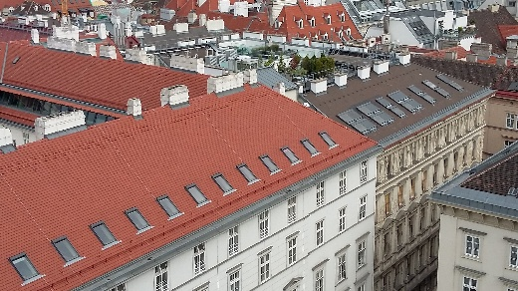

**Bildunterschrift**: Moderne Dachfenster bringen Tageslicht und frische Luft in den Wohnraum unter der Dachschräge – ein erheblicher Faktor für die Wertsteigerung einer Immobilie.

Quelle: TLS-Dachfenster

**Foto: TLS Immo-Service_Balkonkraftwerk02**

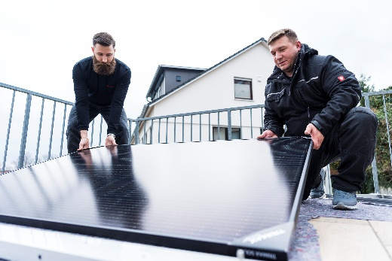

**Bildunterschrift:** Hausverwalter, die ihre Bestandsimmobilien gerne nachhaltiger gestalten möchten, können von TLS-Dachfenster unkompliziert Balkonkraftwerke installieren lassen. Sie dürfen ohne behördliche Genehmigung angebracht werden und senken die Stromkosten der Bewohner.

Quelle: TLS-Dachfenster